***Министерство образования Республики Беларусь***

***Учреждение Образования***

***«Брестский Государственный Технический Университет»***

***Кафедра ИИТ***

**Лабораторная работа №2**

**По дисциплине «Традиционные и интеллектуальные**

**информационные технологии»**

**Тема: «Численное решение нелинейных уравнений»**

**Выполнил:**

Студент 1-го курса

Группы ИИ-15(1)

Волк И. А.

**Проверил:**

Анфилец С. В.

Брест 2017

Цель: Научиться находить численное решение нелинейных уравнений.

Ход работы

1. Ознакомимся с теоретическими сведениями по лабораторной работе.

2. Постановка задачи:

Реализуем численный метод поиска корней нелинейного уравнения с точностью е=0.01, используя метод Ньютона. Уравнение:

2x4-2=0

3. Для определения области поиска xϵ[a,b] построим график в MathCAD.

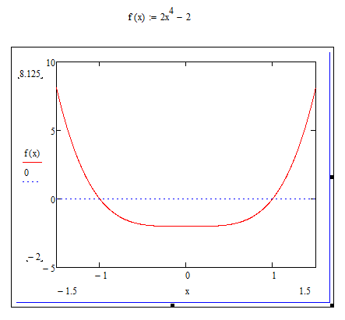

Будем использовать область поиска xϵ[-1.5,1.5].

4. Реализуем метод поиска корней уравнений в соответствии с заданием. Будем использовать для этого язык программирования C++. Для контроля вычислений будем выводить промежуточные результаты на каждой итерации алгоритма.

Код программы:

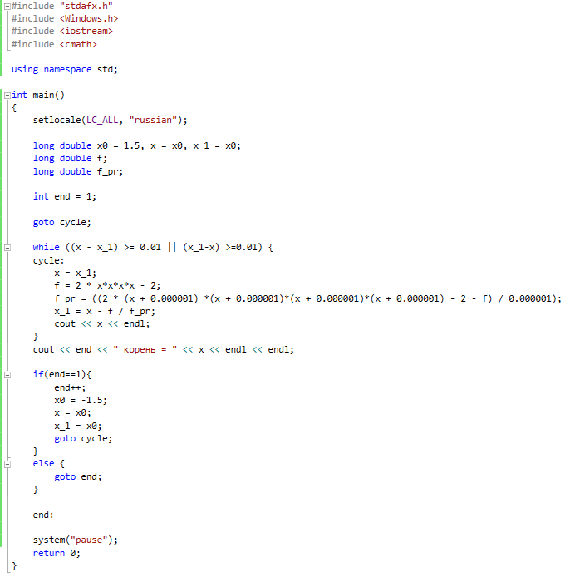

Результат работы:

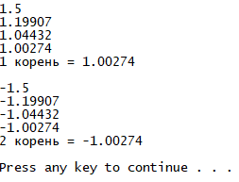

Вывод: по ходу лабораторной работы научился находить решение, используя метод Ньютона.